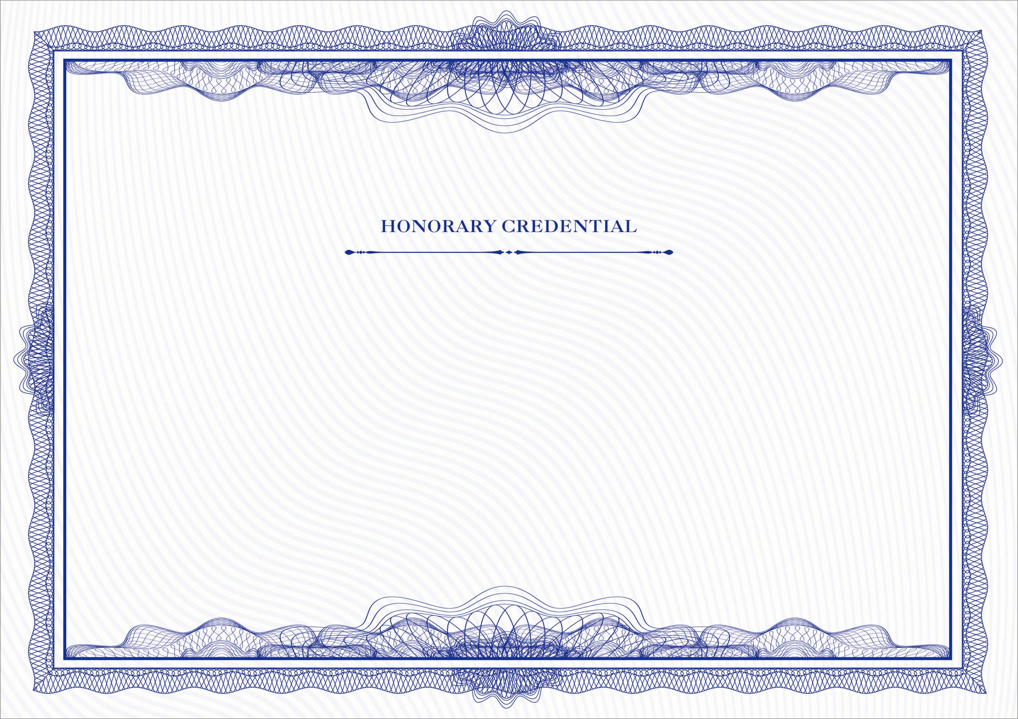

荣誉证书

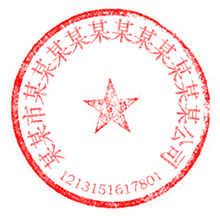

先生/女士：

在2018年年会奖项评选中荣获“年度卓越贡献奖”，特发此奖，以资鼓励。

广州某某某有限公司

一零一八年12月31日